МИНИСТЕРСТВО ОБРАЗОВАНИЯ РЕСПУБЛИКИ БЕЛАРУСЬ
Учреждение образования «БЕЛОРУССКИЙ
ГОСУДАРСТВЕННЫЙ
ТЕХНОЛОГИЧЕСКИЙ УНИВЕРСИТЕТ»

Факультет Информационных технологий
Кафедра Программной инженерии
Специальность 6-05-0612-01 «Программная инженерия»
Направление специальности 6-05-0612-01 «Программная инженерия» (программирование интернет-приложений)

ПОЯСНИТЕЛЬНАЯ ЗАПИСКА
КУРСОВОГО ПРОЕКТА:

по дисциплине «Объектно-ориентированные технологии программирования и стандарты проектирования»
Тема Программное средство «Магазин бытовой техники»

Исполнитель
Студент(ка) 2 курса группы 7 Ленкевич Павел Адреевич
^{(Ф.И.О.)}

Руководитель работы ассистент Ромыш А.С.
(учен. степень, звание, должность, подпись, Ф.И.О.)

Курсовой проект защищен с оценкой

Председатель Смелов В.В.
^{(подпись)}

Минск 2025
МИНИСТЕРСТВО ОБРАЗОВАНИЯ РЕСПУБЛИКИ БЕЛАРУСЬ
Учреждение образования
«БЕЛОРУССКИЙ ГОСУДАРСТВЕННЫЙ ТЕХНОЛОГИЧЕСКИЙ УНИВЕРСИТЕТ»
Факультет информационных технологий
Кафедра программной инженерии
Утверждаю
Заведующий кафедрой ПИ
______________ В.В.Смелов
^{подпись} ^{инициалы и фамилия}
“___”________________2025г
ЗАДАНИЕ
к курсовому проектированию
по дисциплине "Объектно-ориентированные технологии программирования и стандарты проектирования"
Специальность: 6-05-0612-01 Программная инженерия  Студент: Ленкевич Павел Андреевич | Группа:__7__
Тема: Программное средство «Магазин бытовой техники»
1. Срок сдачи студентом законченной работы: "20 мая 2025 г."
2. Исходные данные к проекту:
2.1. Функционально ПС поддерживает:
- Функции администратора:
  - Выполнять авторизацию.
  - Просматривать каталог товаров.
  - Редактировать каталог товаров.
  - Блокировать и восстанавливать аккаунт пользователя.
  - Одобрять заказы.
- Функции покупателя:
  - Выполнять регистрацию и авторизацию.
  - Поиск товара.
  - Просматривать каталога товаров.
  - Просматривать и оставлять отзывы и рейтинг товаров.
  - Добавлять и удалять товары в таблицу сравнений.
  - Сравнивать характеристики товаров.
  - Добавлять и удалять товары в корзину.
  - Оформить заказ.
  - Отслеживать статус заказа.
2.2. При выполнении курсового проекта необходимо использовать принципы проектирования ООП. Приложение разрабатывается под ОС Windows и представляет собой настольное приложение (desktop). Отображение, бизнес логика должны быть максимально независимы друг от друга для возможности расширения. Диаграммы вариантов использования, классов реализации задачи, взаимодействия разработать на основе UML. Язык разработки проекта – C#. Управление программой должно быть интуитивно понятным и удобным. При разработке использовать несколько наиболее подходящих шаблонов проектирования ПО.
3. Содержание расчетно-пояснительной записки
- Введение
- Постановка задачи и обзор литературы
- Проектирование архитектуры проекта
- Разработка функциональной модели и модели данных ПС
- Тестирование
- Заключение
- Список используемых источников
- Приложения
4. Форма представления выполненной курсовой работы:
  - Теоретическая часть курсового проекта должны быть представлены в формате docx. Оформление записки должно быть согласно выданным правилам.
  - Листинги программы представляются в приложении.
  - Пояснительную записку, листинги, проект (инсталляцию проекта) необходимо загрузить диск, указанный преподавателем.

Календарный план
№  п/п | Наименование этапов курсового проекта | Срок выполнения этапов проекта | Примечание
1 | Введение | 10.03.2025
2 | Аналитический обзор литературы по теме проекта. Изучение требований, определение вариантов использования | 17.03.2025
3 | Анализ и проектирование архитектуры приложения (построение диаграмм, проектирование бизнес-слоя, представления и данных) | 31.03.2025
4 | Проектирование структуры базы данных. Разработка дизайна пользовательского интерфейса | 07.04.2025
5 | Кодирование программного средства | 21.04.2025
6 | Тестирования и отладка программного средства | 05.05.2025
7 | Оформление пояснительной записки | 12.05.2025
8 | Защита проекта | 20.05.2025

5. Дата выдачи задания ____03.03.2025____
Руководитель_________________________________ асс. Ромыш А.С.
^{(подпись)}
Задание принял к исполнению _______________________ Ленкевич П.А.
^{(дата и подпись студента)}
Содержание
ВВЕДЕНИЕ 5
1. Аналитический обзор литературы и формирование требований 6
1.1. Анализ прототипов 6
1.1.1. Интернет-ресурс «5element.by» 6
1.1.2. Интернет-ресурс «domotehnika.by» 8
1.2. Требования к проекту 11
2. Анализ требований к программному средству и разработка функциональных требований 13

ВВЕДЕНИЕ
В современном мире стремительное развитие информационных технологий значительно изменило привычный образ ведения бизнеса, и розничная торговля бытовой техникой не стала исключением. Интернет-магазины стали эффективным инструментом для быстрого доступа к широкому ассортименту товаров, позволяя пользователям сравнивать характеристики, цены и оформлять заказы, не выходя из дома. Современный потребитель требует удобства, оперативности и простоты при выборе и приобретении товаров, что обусловливает необходимость разработки интуитивно понятного интерфейса и эффективной системы управления данными.
Целью курсового проекта является создание эффективного программного продукта для интернет-магазина бытовой техники, который обеспечивает быстрый доступ к каталогу товаров, позволяет оформить заказы с минимальным затратом времени, обеспечивает удобное взаимодействие с пользователями, надежное хранение и обработку данных, а также упрощает управление товарным ассортиментом и заказами через современный графический интерфейс.
Для успешной реализации курсового проекта необходимо:
- провести анализ соответствующей литературы;
- ознакомиться с прототипами аналогов по данной теме;
- определить функциональные требования;
- продумать структуру базы данных;
- продумать структуру проекта;
- реализовать программное средство;
- протестировать программное средство;
- написать руководство пользователя.
При проектировании приложения использованы принципы объектно-ориентированного программирования, позволяющие обеспечить масштабируемость и гибкость системы, а также технологии Windows Presentation Foundation (WPF) для реализации современного и удобного пользовательского интерфейса. В качестве системы управления базами данных применен MS SQL Server, что гарантирует надежность хранения и быстродействие при обработке информации.

1. Аналитический обзор литературы и формирование требований
  - Анализ прототипов
Курсовой проект представляет из себя разработку приложения для интернет-магазина бытовой техники. В этой сфере существует множество аналогичных решений, которые предоставляют пользователям возможность просматривать каталог товаров и оформлять заказы. В ходе выполнения курсового проекта были проанализированы цели и задачи, а также рассмотрены аналогичные примеры их решений. На основании анализа всех достоинств и недостатков данных альтернативных решений были сформулированы требования к данному программному средству.
    - Интернет-ресурс «5element.by»
«5 Элемент» — это крупнейшая сеть магазинов электроники и бытовой техники в Беларуси, предлагающая широкий ассортимент товаров, функциональные возможности для совершения покупки онлайн. На главной странице сайта представлена информация об акционных и популярных товарах, а также реализована возможность перехода в любой раздел ресурса.
Главная страница веб-сайта представлена на рисунке 1.1.
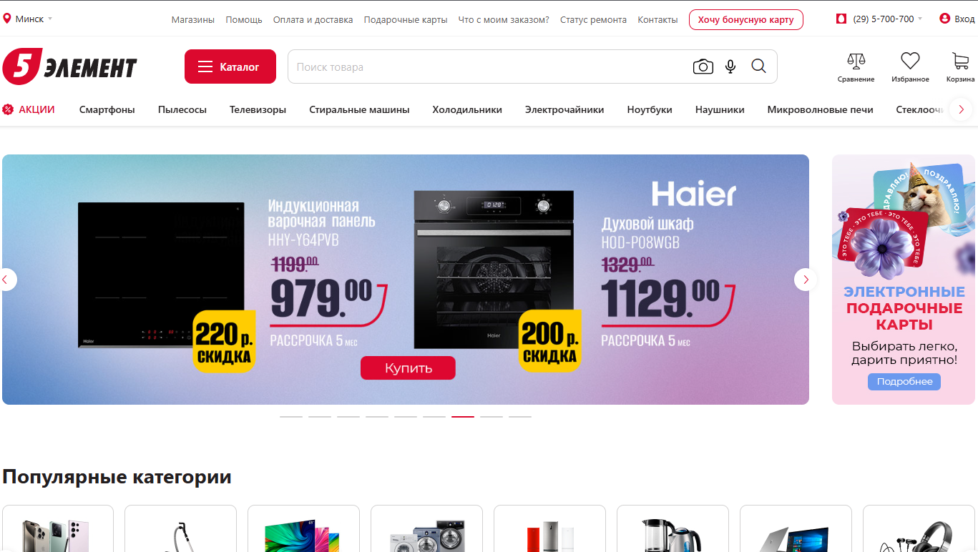
Рисунок 1.1. – Главная страница веб-сайта 5element.by
Положительные стороны главной страницы:
- категории товаров размещены в выпадающем меню;
- простой и интуитивно понятный интерфейс навигации;
- наличие рекламных баннеров;
- наличие раздела популярных товаров;
- чётко выделенные категории товаров.
Отрицательные стороны главной страницы:
- перегруженность интерфейса лишними элементами;
- использование резких цветов в оформлении баннеров, не подходящих цветовой палитре сайта.
Одним из ключевых разделов является каталог товаров, представленный на рисунке 1.2. Он обеспечивает удобный просмотр ассортимента товаров с использованием различных фильтров и сортировок.
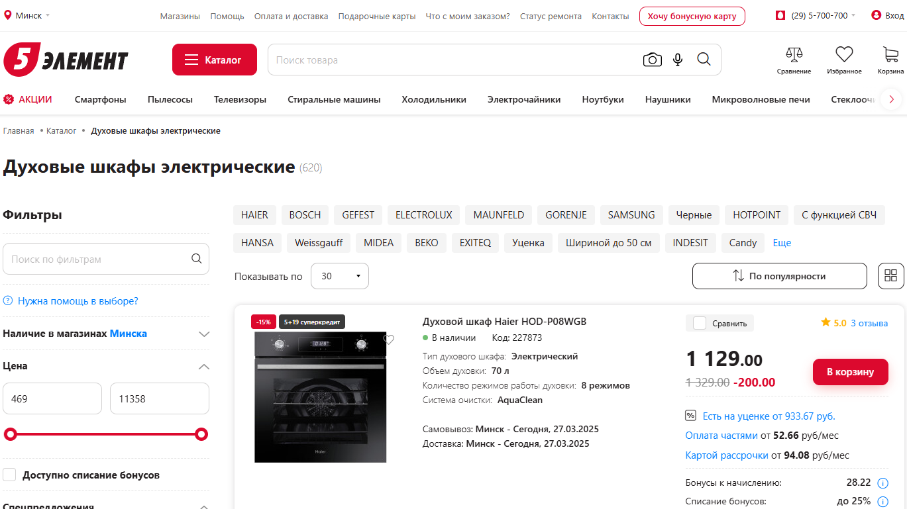
Рисунок 1.2 – Каталог товаров веб-сайта 5element.by
Положительные стороны каталога:
- наличие множества фильтров для быстрого поиска;
- возможность сортировки товаров по различным критериям;
- отображение рейтинга товаров;
- возможность добавить товар в корзину и в таблицу сравнений из каталога.
Отрицательные стороны каталога:
- избыточное количество информации о товаре;
- фильтры по брендам занимают значительное пространство и перегружают интерфейс.
Корзина является важнейшим элементом функционала, позволяющим пользователю собрать выбранные товары перед оформлением заказа. Корзина представлена на рисунке 1.3.
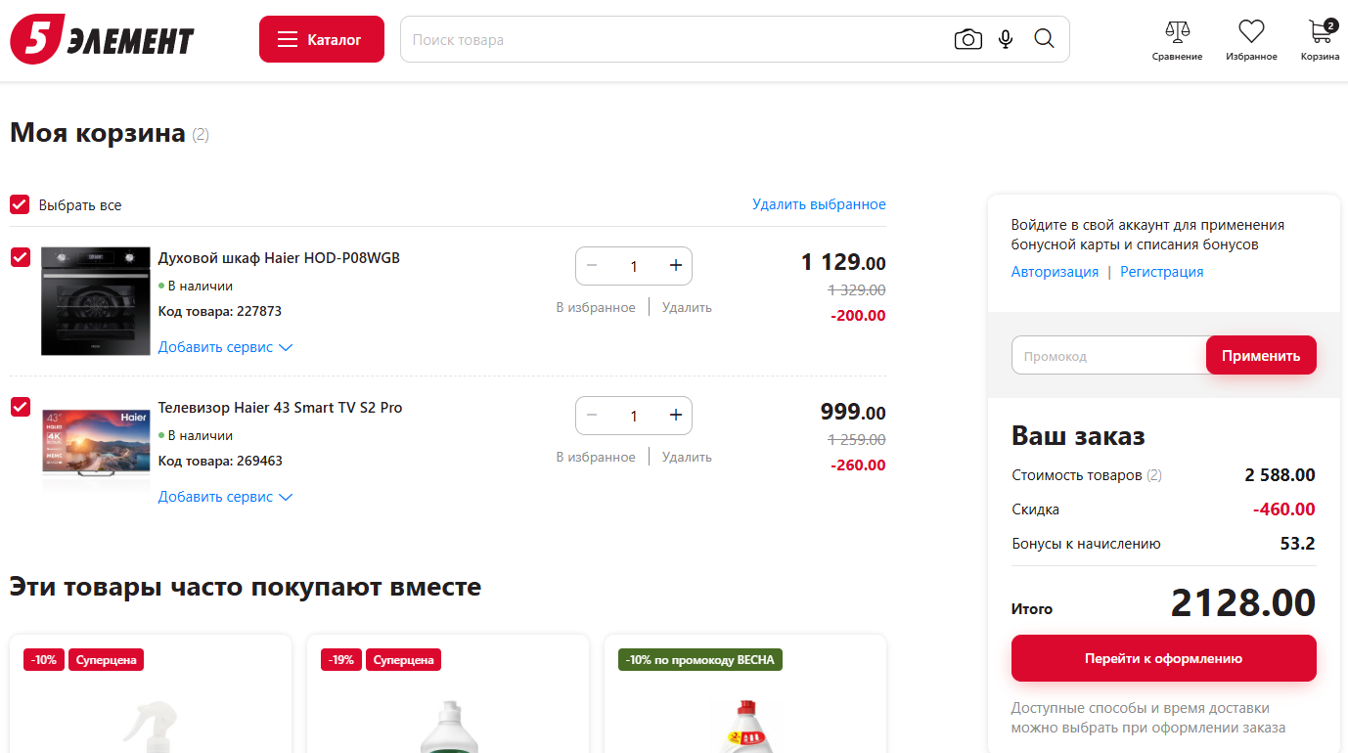
Рисунок 1.3 – Корзина веб-сайта 5element.by
Положительные стороны корзины:
- возможность выбора товаров перед оформлением заказа;
- отображение только ключевой информации о каждом товаре;
- функция полной очистки корзины;
- возможность изменения количества товаров;
- автоматический расчёт итоговой стоимости заказа.
Отрицательные стороны корзины:
- наличие рекламы сторонних товаров, что может отвлекать внимание и перегружать интерфейс.
Данный веб-сайт обладает широким функционалом для совершения покупок, но имеет множество лишних элементов, которые перегружают интерфейс и могут отвлекать пользователя.
    - Интернет-ресурс «domotehnika.by»
«Домотехника» — это сеть магазинов бытовой техники в Беларуси, где пользователи могут ознакомится с широким ассортиментом товаров для дома, сравнить их и оформить покупку онлайн. Главной страница сайта позволяет перейти в любой раздел ресурса, а также ознакомится с рекламными баннерами и краткой информацией о магазине. Главная страница веб-сайта представлена на рисунке 1.4.
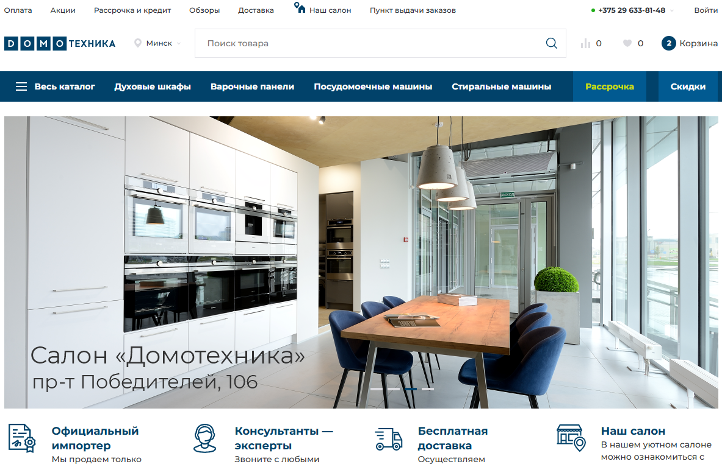
Рисунок 1.4 – Главная страница веб-сайта domotehnika.by
Положительные стороны главной страницы:
- категории товаров размещены в выпадающем меню;
- простая и удобная навигация.
- наличие рекламных баннеров;
- чётко выделенные категории товаров.
- эстетичный и ненавязчивый дизайн;
- чёткое обозначение предоставляемых услуг;
- высокая информативность;
Отрицательные стороны главной страницы:
- Отсутствие раздела с популярными товарами.
Каталог товаров предоставляет удобный просмотр ассортимента с использованием сортировок и фильтров. Сортировки помогают упорядочить товары по цене, популярности или другим параметрам, а фильтры позволяют быстро находить нужные варианты, исключая ненужные. Каталог веб-сайта представлен на рисунке 1.5.
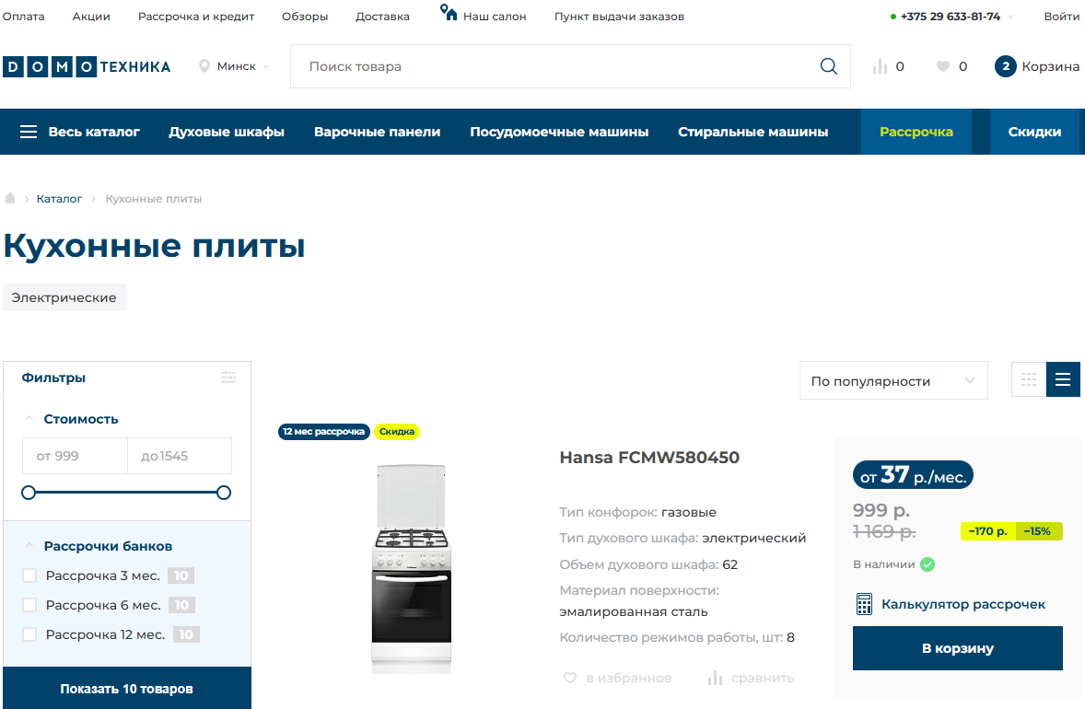
Рисунок 1.5 – Каталог товаров веб-сайта domotehnika.by
Положительные стороны веб-каталога:
- большое количество фильтров для уточнения поиска;
- возможность сортировки товаров по различным категориям;
- возможность добавить товар в корзину из каталога.
Отрицательные стороны:
- отсутствие системы рейтингов товаров;
- невозможность добавить товар в сравнение из каталога.
Корзина является важным элементом веб-сайта, предназначенным для упрощения процесса покупки. Она позволяет пользователю собрать выбранные товары, предоставляя возможность оценить итоговую стоимость, внести изменения в состав заказа или удалить ненужные позиции перед оформлением. Такой функционал помогает избежать ошибок и обеспечивает удобство для пользователя. Корзина представлена на рисунке 1.6.
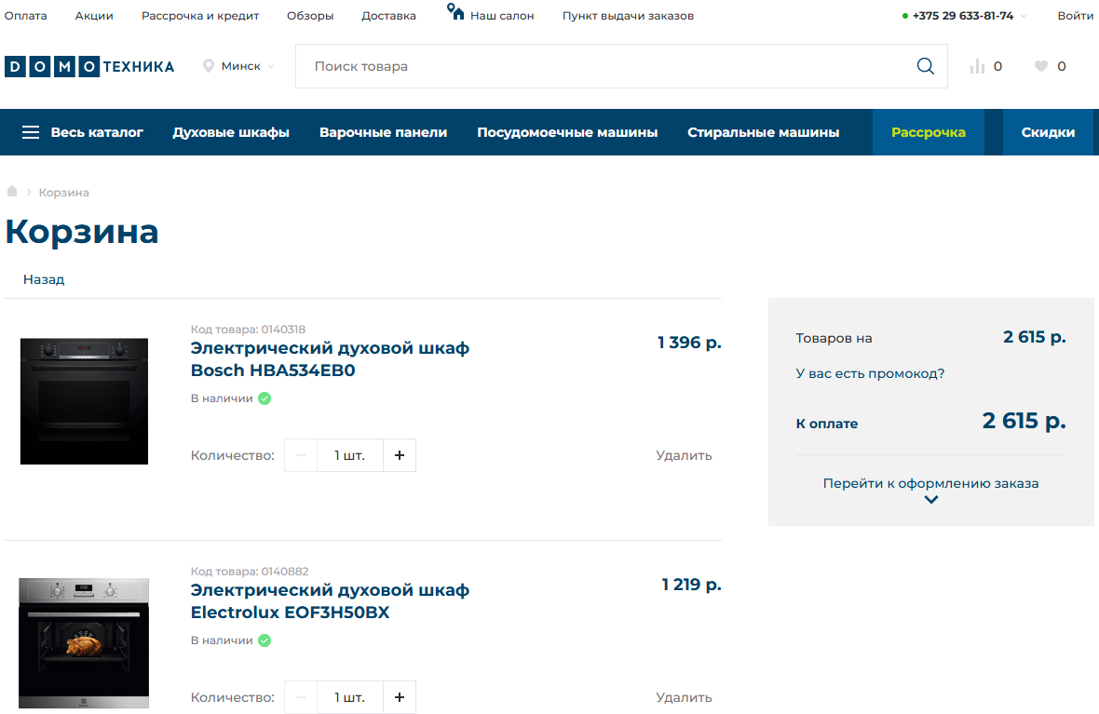
Рисунок 1.6 – Корзина товаров веб-сайта domotehnika.by
Положительные стороны:
- отображение только необходимой информации о товаре;
- возможность изменения количества товаров;
- автоматический расчёт итоговой стоимости заказа.
Отрицательные стороны:
- отсутствие функции полной очистки корзины;
- невозможность выбора отдельных товаров перед оформлением заказа.
Веб-сайт «domotehnika.by» характеризуется привлекательным минималистичным дизайном и удобным интерфейсом, что позволяет легко находить и приобретать товары. Однако, сравнительно менее развитый функционал может создать определённые неудобства при выборе и покупке товаров.
  - Постановка задачи
Обзор аналогичных решений позволяет проанализировать все преимущества и недостатки альтернативных возможностей и позволяет сформировать основные задачи, которые должно решать приложение.
Основные задачи:
- разработать функционал для сравнения товаров;
- создать каталог с возможностью редактирования у администратора;
- разработать функционал для сортировки;
- разработать функционал для корзины;
- разработать функционал отслеживания заказа;
- провести тестирование приложения;
При разработке программного средства учитывать требования, а также использовать современные технологии, чтобы обеспечить эффективность, удобство, безопасность использования.

2. Анализ требований к программному средству и разработка функциональных требований
Процесс анализа требований направлен на понимание, документирование, оценку и управление спецификациями, которые должны быть выполнены системой. Основная цель этого анализа — сформулировать ясное и доступное описание функциональности системы, методов ее реализации и условий, при которых она станет полезной и эффективной для пользователей и организации.
Этапы анализа требований включают в себя сбор и фиксацию требований, проверку их на наличие противоречий, недостатков и избыточности, создание модели требований, их оценку и подтверждение, а также управление этими требованиями на протяжении всего жизненного цикла проекта. Этот этап играет ключевую роль в разработке любой системы, так как он определяет фундамент для последующих действий разработчиков и обеспечивает соответствие системы потребностям пользователей и бизнеса, что способствует её успешному принятию.

2.1 Определение и спецификация функциональных требований к программному средству
Для определения функциональных требований определены следующие роли и группы пользователей программного средства:
- Покупатель:
Покупатель может регистрироваться, авторизовываться, просматривать каталог товаров вместе со всей важной информацией, может добавлять товары в избранное, таблицу сравнений характеристик, оставлять отзывы о купленной технике.
- Администратор:
Администратор отвечает за актуальность каталога, он может добавлять и удалять товары, изменять цены, блокировать и восстанавливать доступ к аккаунту покупателя, управлять статусами заказов.
В приложении А представлена диаграмма использования программного обеспечения разными группами пользователей.
Программное средство должно включать следующие функциональные возможности:
Для покупателя:
- регистрация и авторизация;
- поиск товара;
- просмотр каталога товаров;
- сортировка каталога товаров;
- возможность оставлять и просматривать рейтинги и отзывы о товаре;
- добавлять и удалять товары в таблицу сравнений;
- добавлять и удалять товары в корзине;
- добавлять и удалять товары в список избранного;
- оформить заказ;
- отслеживать статус заказа.
Для администратора:
- авторизация;
- просмотр каталога товаров;
- редактирование каталога товаров;
- блокирование и восстановление аккаунта пользователя;
- одобрение заказов.
В этой главе были выделены роли пользователей, а также представлена диаграмма, демонстрирующая использование программного обеспечения различными группами пользователей. В общем спецификация функциональных требований к программному средству помогает определить его функциональные возможности и ожидания пользователей, а также устанавливает границы для разработки и тестирования программного продукта.

- Проектирование программного средства
3.1 Архитектура программного средства
Программное средство «Магазин бытовой техники» имеет структуру, представленную на рисунке 3.1.
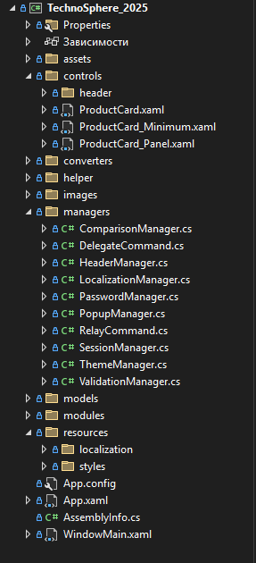
Рисунок 3.1 – Структура проекта
Описание структуры основных папок и файлов представлено в таблице 3.1.
Таблица 3.1 – Описание структуры папок и файлов проекта
Папка | Содержание
assets | Иконки, изображения, курсоры.
controls | Пользовательские элементы управления
Продолжение таблицы 3.1
Папка | Содержание
converters | Конвертеры из разных форм и типов данных в другие формы и типы данных.
helper | Маленькие методы, используемые лишь единожды.
images | Фотографии к товарам.
managers | Методы управления страницами.
models | Методы управления базой данных.
modules | Страницы и окна программного средства.
resources | Стили и файлы тем и локализации.
Таблица помогает понять структуру проектируемого программного средства.
  - Связи и взаимоотношения между классами
Для предоставления внутренней структуры программы в виде классов и связей между ними используется диаграмма классов. Приложение имеет многослойную архитектуру, поэтому классы разделяются по слоям. Диаграмма слоя сущностей базы данных представлена Приложении Б.
  - Модель базы данных
Для реализации проограммного средства была разработана база данных TechnoSphere_2025. Для её создания использовалась система управления реляционными базами данных MS SQL Server. Диаграмма, описывающая структуру и связи между таблицами, представлена в приложении В.
На рисунке 3.2 изображена структура таблицы Users, которая содержит необходимую информацию о пользователях.
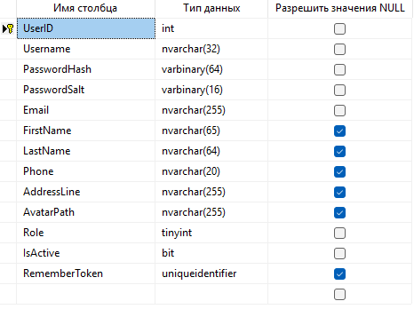
Рисунок 3.2 – Структура таблицы Users
Users хранит информацию о учётных записях пользователей.
На рисунке 3.3 приведена схема таблицы BasketItems, содержащая корзину товаров.
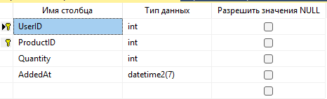
Рисунок 3.3 – Структура таблицы BasketItems
На рисунке 3.4 приведена схема таблицы Categories, которая хранит категории каталога.
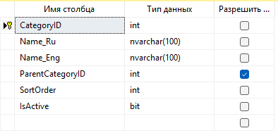
Рисунок 3.4 – Структура таблицы Categories
На рисунке 3.5 приведена схема таблицы Comparisons, содержащая товары в таблице сравнений.
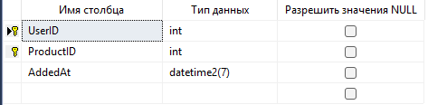
Рисунок 3.5 – Структура таблицы Comparisons
На рисунке 3.6 приведена схема таблицы Favorites, содержащая товары в избранном.

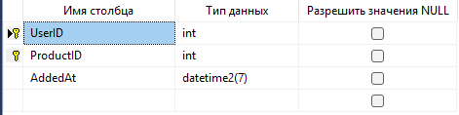
Рисунок 3.6 – Структура таблицы Favorites
На рисунке 3.7 приведена схема таблицы OrderItems, содержащая товары заказов.
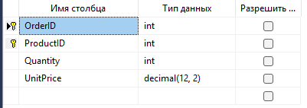
Рисунок 3.7 – Структура таблицы OrderItems
На рисунке 3.8 приведена схема таблицы Orders, содержащая заказы.
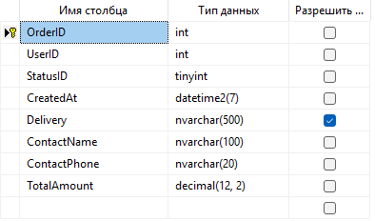
Рисунок 3.8 – Структура таблицы Orders
На рисунке 3.9 приведена схема таблицы OrderStatuses, содержащая статусы к заказам.
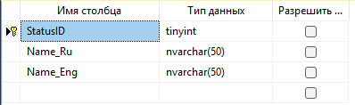
Рисунок 3.9 – Структура таблицы OrderStatuses
На рисунке 3.10 приведена схема таблицы Products, которая содержит товары.
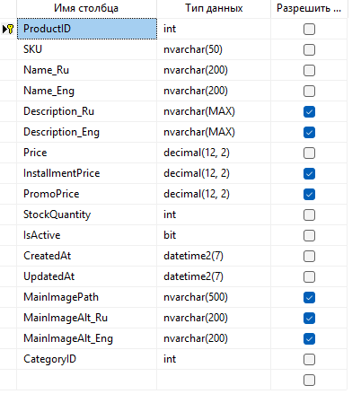
Рисунок 3.10 – Структура таблицы Products

3.4 Проектирование последовательности взаимодействия
В ходе разработки сценария взаимодействия объектов приложения применялась UML-диаграмма последовательности. Эта диаграмма является одним из типов UML-диаграмм и предназначена для демонстрации порядка взаимодействия объектов внутри системы. UML-диаграммы последовательности часто используются для пояснения бизнес-процессов, взаимосвязей между компонентами системы, операций ввода-вывода, а также для описания взаимодействия пользователя с системой и других подобных сценариев.
Диаграмма последовательности взаимодействия пользователя (покупателя) и администратора с приложением представлена на рисунке 3.11.
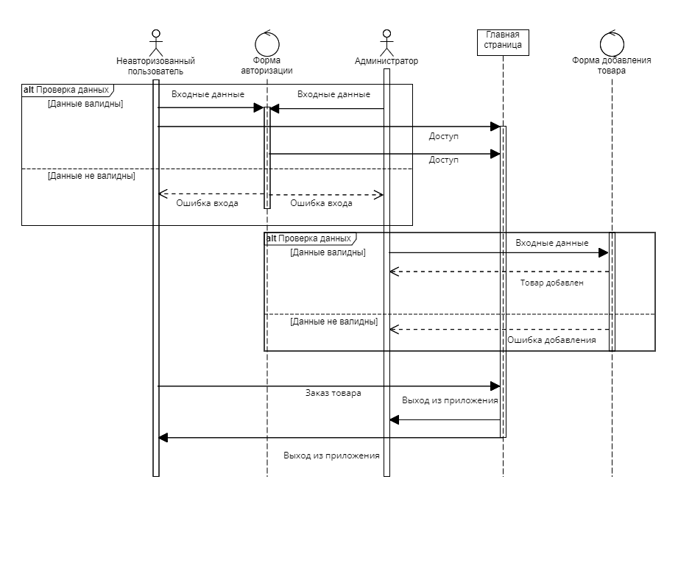
Рисунок 3.11 – Диаграмма последовательности
На UML-диаграмме последовательности объекты изображаются вертикальными линиями, тогда как обмен сообщениями между ними осуществляется с помощью стрелок, указывающих направление от одного объекта к другому. Каждое сообщение характеризуется временным интервалом, который определяет продолжительность его передачи между объектами. Благодаря этой диаграмме можно не только показать порядок сообщений между объектами, но и учесть условия разветвления и повторения действий в процессе их взаимодействия.
- Реализация программного средства

4.1 Реализация шаблона MVVM
При разработке приложения был применен паттерн проектирования MVVM, который позволяет отделить интерфейс пользователя от бизнес-логики. Для этого вводится дополнительная компонента — ViewModel, которая выступает посредником между представлением и моделью данных, обеспечивая их взаимодействие.
Реализация интерфейса INotifyPropertyChanged в классе ViewModel представлена в листинге 4.1.
public event PropertyChangedEventHandler? PropertyChanged;
protected void OnPropertyChanged(string propName)
=> PropertyChanged?.Invoke(this, new PropertyChangedEventArgs(propName));
Листинг 4.1 – Реализация интерфейса INotifyPropertyChanged
В приложении также применяется паттерн Command, который позволяет инкапсулировать запрос на выполнение конкретного действия в отдельный объект. В WPF команды реализованы через интерфейс ICommand.В приложении он представлен в виде класса RelayCommand.
Код класса RelayCommand представлен в приложении Г.
Класс реализует методы:
- CanExecute: определяет, может ли команда выполняться;
- RaiseCanExecuteChanged: вызывает событие CanExecuteChanged, чтобы уведомить подписчиков о том, что состояние выполнимости команды изменилось;
- Execute: выполняет команду. Если команда была инициализирована с методом, принимающим параметр, то этот метод вызывается с переданным параметром. В противном случае вызывается метод без параметра.
Так же данный класс содержит два конструктора. Первый конструктор для инициализации команды с методом, принимающий параметр. Второй конструктор инициализирует команду с методом, не принимающим параметр.
В программном средстве также реализован шаблон Repository. Для реализации паттерна Repository, каждому репозиторию были написаны соответствующие интерфейсы, которые определяют основные методы взаимодействия с контекстом базы данных.
5. Тестирование, проверка работоспособности и анализ полученных результатов
5.1 Тестирование авторизации и регистрации
При авторизации и регистрации возможна ситуация, когда пользователь вводит некорректные данные, например, некорректный адрес электронной почты, неверный пароль и т.д. Такие ситуации обрабатываются программным средством, уведомляя пользователя о неверном заполнении формы.
На рисунке 5.1 приведен пример обработки введённых пользователем невалидных полей в форме регистрации.

Рисунок 5.1 – Обработка невалидных полей
Если же при регистрации необходимые поля не заполнены, то программное средство уведомит об этом пользователя. На рисунке 5.2 приведён пример обработки пустых полей при регистрации.

Рисунок 5.2 – Обработка пустых полей
На рисунке 5.3 приведена ситуация, при которой пользователь пытается зарегистрировать электронную почту, которые уже заняты другим пользователем.

Рисунок 5.3 – Обработка ситуации, если email уже занят
Таким образом, приложение обеспечивает защиту базы данных от записи некорректных данных и предотвращает создание пользователей с одинаковыми данными.
5.2 Тестирование добавления товара в каталог
Процесс добавления товара в каталог включает в себя задание цены, названия и характеристик товара.
Пример обработки невведённых значений имени к изображению на рисунке 5.4.
Рисунок 5.4 - Обработка невведёных имени
5.3 Тестирование блокировки пользователя и редактирования каталога
Администратору дан функционал для поддержания контроля и блокировки нежелательных пользователей, блокировке могут подвергнутся пользователи, которые создают шуточные заказы. На рисунке 5.5 приведена ситуация, когда пользователь пытается авторизоваться после того, как он был заблокирован администратором.
Рисунок 5.5 – Блокировка пользователя
Для актуализации цен и товаров администратор может удалять товары, добавлять новые или изменять их цену. На рисунке 5.6 приведён пример изменения цены.
Рисунок 5.6 – Изменение цены товара
Если изменения заполнены правильно, то они вступят в силу после перезахода на страницу.

ЗАКЛЮЧЕНИЕ
В ходе выполнения курсового проекта было разработано программное средство «Магазин бытовой техники» на языке C# с использованием технологий WPF.
При разработке программного средства были выполнены все пункты из указанного списка основного функционала приложения:
- Разработать функционал для сортировки товаров.
- Разработать функционал для поиска товаров.
- Разработать таблицу сравнений.
- Разработать корзину товаров.
- Разработать функционал для управления каталогом и пользователями.
Тестирование программного средства подтвердило его корректную работу и выполнение всех функций.
В процессе выполнения курсового проекта были улучшены навыки программирования на языке C#, разработка приложений с использованием WPF, работа с паттерном MVVM и проектирование базы данных в СУБД MS SQL Server 2019.

СПИСОК ИСПОЛЬЗОВАННЫХ ИСТОЧНИКОВ
- Domotehnika [Электронный ресурс] https://domotehnika.by/ – Дата доступа 10.03.2025
- 5element [Электронный ресурс] https://5element.by/ – Дата доступа 18.04.2025
- Encycolorpedia [Электронный ресурс] - https://encycolorpedia.ru/ – Дата доступа 20.04.2025
- Microsoft Visual Studio [Электронный ресурс] – https://ru.wikipedia.org/wiki/Microsoft_Visual_Studio – Дата доступа 20.04.2025
- Руководство по WPF // [Электронный ресурс]. – Режим доступа: https://metanit.com/sharp/wpf/ – Дата доступа: 20.04.2025

ПРИЛОЖЕНИЕ А
Диаграмма использования программного средства

ПРИЛОЖЕНИЕ Б
Диаграмма классов слоя сущностей базы данных

